Модуль 11  Вариант 2 |  | Трение. Сила трения
Цель модуля. Ознакомиться с понятием трения как физического явления и силы трения. Получить знания о зависимости силы трения от рода трущихся поверхностей, прижимающей силы и вида трения (скольжение, качение). Познакомиться с проявлениями силы трения, способами увеличения или уменьшения трения.
Учебный материал
Проверка домашнего задания | 1. Под действием какой силы тело массой 5 кг может увеличить скорость на 1 м/с за 1с?
Проверка домашнего задания | Дано:  m=5 кг  υ=1 м/с  t=1с_______  F-? |  | Решение:  Вспомним определение силы. Чтобы изменить скорость тела массой 1кг на 1 м/с, требуется сила 1Н.  Тогда, чтобы изменить скорость тела массой 5кг на 1м/с, требуется сила F=5Н.  Ответ: 5Н.
Проверка домашнего задания | 2. Какой объем имеет слиток меди весом 1,78 Н?
Проверка домашнего задания | Дано:  P=1,78 Н  ρ_{м}=8900кг/м³  g=10H/кг  __________  V-? |  | Решение:  P=m·g. Зная вес тела P=1,78Н, найдем массу слитка железа:  m=P/g; m=1,78/10=0,178 кг  m=V· ρ_{м}  Из последней формулы выразим объем: V=m/ρ_{м}.  V=0,178/8900=0,00002м³=0,02дм³=20см³  Ответ: V= 20см³.
Проверка домашнего задания | 3. Чему равна равнодействующая сил равных 15Н и 6Н, приложенных к одному телу вдоль одной прямой в противоположных направлениях?
Проверка домашнего задания | Дано:  F₁=15Н  F₂=6Н  ________  F-? |  | Решение:  F₂  F₁  F  F= F₁ –F₂  F=15–6=9Н  Ответ: 9Н.
Проверка домашнего задания | 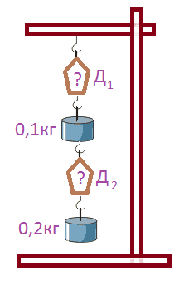 |  | 4. Что показывают динамометры Д1 и Д2? Чему равна равнодействующая сил, действующих на каждый из грузов? Массами динамометров пренебречь.
Проверка домашнего задания |  |  | Дано:  m₁=0,1кг  m₂=0,2 кг  g=10H/кг  ________  F₁-?  F₂-? |  |  | Решение:  F₁=m·g=(m₁+m₂)·g  F₁=(0,1+0,2)·10=3Н  F₂=m₂·g  F₂=0,2·10=2Н  Ответ:3Н, 2Н.
Работа над ошибками Самостоятельная работа  Вариант 2 (2) | - Изобразите графически силы, действующие на брусок, подвешенный к пружине динамометра. |  |  |  |  | Решение:  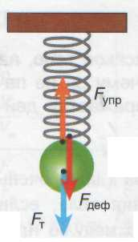
Работа над ошибками Самостоятельная работа  Вариант 2 (2) | - Масса подвешенного к тросу груза m=15т. Определить модуль силы упругости, возникающий в тросе.
Работа над ошибками Самостоятельная работа  Вариант 2 (2) | Дано:  m=15т=15000кг  g=10H/кг  ________  F-? |  |  | Решение:  F=m·g  F=15000·10=150000Н=150кН  Ответ: 150кН.
Работа над ошибками Самостоятельная работа  Вариант 2 (2) | - На тело вдоль одной прямой в одном направлении действуют две силы, равные F₁=7H, F₂=11H. Изобразите эти силы графически и найдите их равнодействующую.
Работа над ошибками Самостоятельная работа  Вариант 2 (2) | Дано:  F₁=7Н  F₂=11Н  ________  F-? |  |  | Решение:  F=F₂+F₁  F₂  F₁  F  F=7+11=18Н  Ответ: 18Н.
Работа над ошибками Самостоятельная работа  Вариант 2 (2) | - Четыре силы направлены по одной прямой: влево 8 Н и 10Н, а вправо 12Н и 17 Н. Найдите равнодействующую этих сил и ее направление.
Работа над ошибками Самостоятельная работа  Вариант 2 (2) | Дано:  F₁=8Н  F₂=10Н  F₃=12Н  F₄=17Н  ________  F-? |  | Решение:  F=(F₃+F₄)-(F₁+F₂)  F₃  F₁  F₄  F  F₂  F=(12+17)-(8+10)=11Н  Ответ: 11Н.
Работа над ошибками Самостоятельная работа  Вариант 2 (2) | - Длина нерастянутой пружины l₁=10см. Под действием силы, модуль которой F₁=4Н, пружина удлинилась на ∆l=2см. Определите длину l₂ пружины, если на неё подействует сила, модуль которой F₂=6Н.
Работа над ошибками Самостоятельная работа  Вариант 2 (2) | Дано:  F₁=4Н  l₁=10см  ∆l=2см  F₂=6Н  ______  l₂-? |  | Решение:  $$\frac{F_{1}}{F_{2}}=\frac{{Δl}_{1}}{{Δl}_{2}}$$  Отсюда получим ${Δl}_{2}=\frac{F_{2}⋅{Δl}_{1}}{F_{1}}$.  ∆l₂=(6∙2)/4=3см  l₂=l₁+∆l₂  l₂=10+3=13см  Ответ: 13см.
Актуализация опорных знаний | Задача 1. Как будет двигаться тележка, получившая некоторую начальную скорость, под действием приложенных к ней сил? (Величина силы определяется длиной стрелки.)  F₁  F₂  F₁  F₂  F₁  F₂
Актуализация опорных знаний | Задача 2*. Изобразите силы, приложенные к шарику, висящему на пружине, если он движется вверх: а) с постоянной скоростью; б) с увеличивающейся скоростью; в) с уменьшающейся скоростью; г) покоится.
Понятие «трение» и «сила трения» | Кто из нас не катался с горы на санках? Приобретая большую скорость, санки, выехав на горизонтальный участок, тем не менее останавливаются. Почему? Какая-то действующая сила изменяет скорость санок. Этой силой является сила трения скольжения.  А что надо сделать, чтобы санки продолжали движение с той же скоростью? Надо скомпенсировать силу трения. Для этого надо тянуть санки горизонтально с силой, раной по модулю силе трения.  Подвесим стограммовый груз на динамометре. Сила, с которой груз растягивает пружину равна 1Н. Положим груз на стол вместе с динамометром и будем перемещать по столу. Сила, с которой груз будет действовать на пружину, окажется больше 1Н. Значит, на груз действует кроме силы тяги еще и другая сила, называемая трением и противоположная по направлению силе тяги, но равная ей по абсолютной величине. В данном случае рассматривалась сила трения скольжения. Сила трения скольжения равна по модулю силе тяги (или силе упругости), но направлена в противоположную сторону.
ИНМ. ОПЫТЫ | Опыт 1.  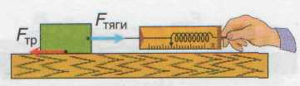  Сила трения скольжения возникает при движении одного тела по поверхности другого и направлена в сторону, противоположную движению. |  |  |  | На брусок действует компенсирующая сила, равная по модулю силе тяги. Этой силой является сила трения F_{тр}. Равнодействующая сил F_{тр} и F_{тяги} равна нулю.  ! Сила трения равна силе тяги только в случае равномерного прямолинейного движения.  ! Если сита трения больше силы тяги, то скорость движения будет убывать.  ! Если сита трения меньше силы тяги, то скорость движения будет возрастать.
ИНМ. ОПЫТЫ | Опыт 2.  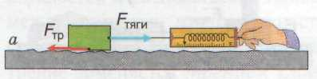  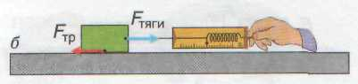 |  |  |  | Шероховатость поверхностей и силы притяжения между молекулами соприкасающихся поверхностей – причины возникновения сил трения.
ИНМ. ОПЫТЫ | Опыт 3.  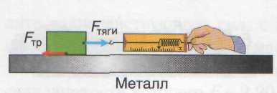  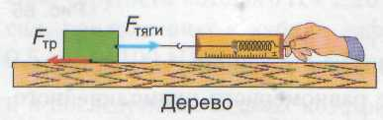  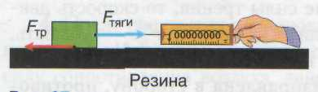 |  |  |  | Если при движении соприкасаются твердые поверхности тел, то трение называют сухим.  Будем равномерно двигать брусок по различным поверхностям: по поверхности металла, дерева, резины. Динамометр показывает различную силу тяги. Силы трения дерева по металлу, дерева по дереву, дерева по резине будут различны. Наибольшая сила трения при движении по поверхности резины.
ИНМ. ОПЫТЫ | Опыт 4.  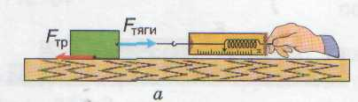  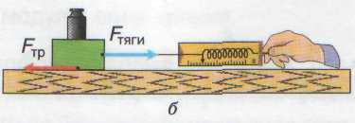 |  |  |  | Сила трения тем больше, чем больше сила, прижимающая тело (брусок) к поверхности.  Как уменьшить силу трения?  - Замена трения скольжения трением качения.  - Смазывание трущихся поверхностей  Сила трения зависит от свойств соприкасающихся поверхностей и силы давления.
ИНМ. ОПЫТЫ | 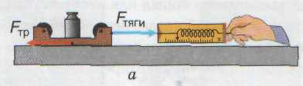  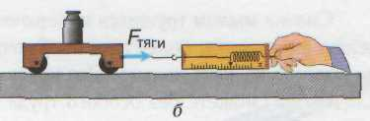 |  |  |  | Если равномерно передаигать металлическую тележку по столу скольжением и качением, то сила трения, во втором случае значительно меньше, хотя материал поверхностей и прижимающая сила не изменяются.  Значит, трение качения меньше трения скольжения.
Контрольные вопросы | - В каких случаях возникает сила трения?  - Как направлена сила трения?  - Какие виды трения вам известны? Приведите примеры.  - Как измерить силы трения скольжения и качения?  - От чего зависит сила трения скольжения? Как ее уменьшить?  - Брусок тянут с помощью динамометра с постоянной скоростью. Какова сила трения скольжения бруска, если показания динамометра – 3Н?  - Приведите примеры вредного и полезного проявления силы трения.
Выходной контроль | Тест  - Силу, возникающую при движении одного тела по поверхности другого и направленную противоположно движению, называют: а) силой тяжести; б) силой упругости; в) весом тела; г) силой трения скольжения.  - На роликовых коньках зимой перемещаться: а)легче; б)тяжелее.  - Как будет двигаться автомобиль, если сила тяги больше силы сопротивления: а) с постоянной скоростью; б) с нулевой скоростью.  - При равномерном движении по горизонтальной поверхности груза массой 0,7 кг динамометр показал 3 Н. Какова величина силы трения: а) 0,7 кг; б) 1Н; в) 3Н; г) 0.  - Модуль силы сопротивления воздуха, действующей на парашют с парашютистом при его равномерном спуске, Fс=750Н. Модуль силы тяжести F_{т} парашютиста с парашютом равен: а) 1500Н; б) 750Н; в) 375Н; г) 0.
Домашнее задание | Повторить §14.  Задачи:  - Электропоезд массой m=1500т движется равномерно по горизонтальному участку пути. Модуль силы трения F_{тр} составляет 0,003 его веса. Определите модуль силы тяги F_{т}, действующей на электропоезд.  - На тело действует сила, модуль корой F₁=25Н. Какую по модулю силу F₂ надо приложить, чтобы равнодействующая сила, модуль которой F_{р}=15Н, была направлена в противоположном направлении с F₁? Сделайте чертеж.
Подведение итогов | Наша жизнь не дает никаких гарантий, она только предоставляет нам возможности  Колин Тернер  Как вы думаете, на сколько процентов увеличился уровень ваших знаний после сегодняшнего урока?    Какой интересный факт заинтересовал вас сегодня на уроке?

